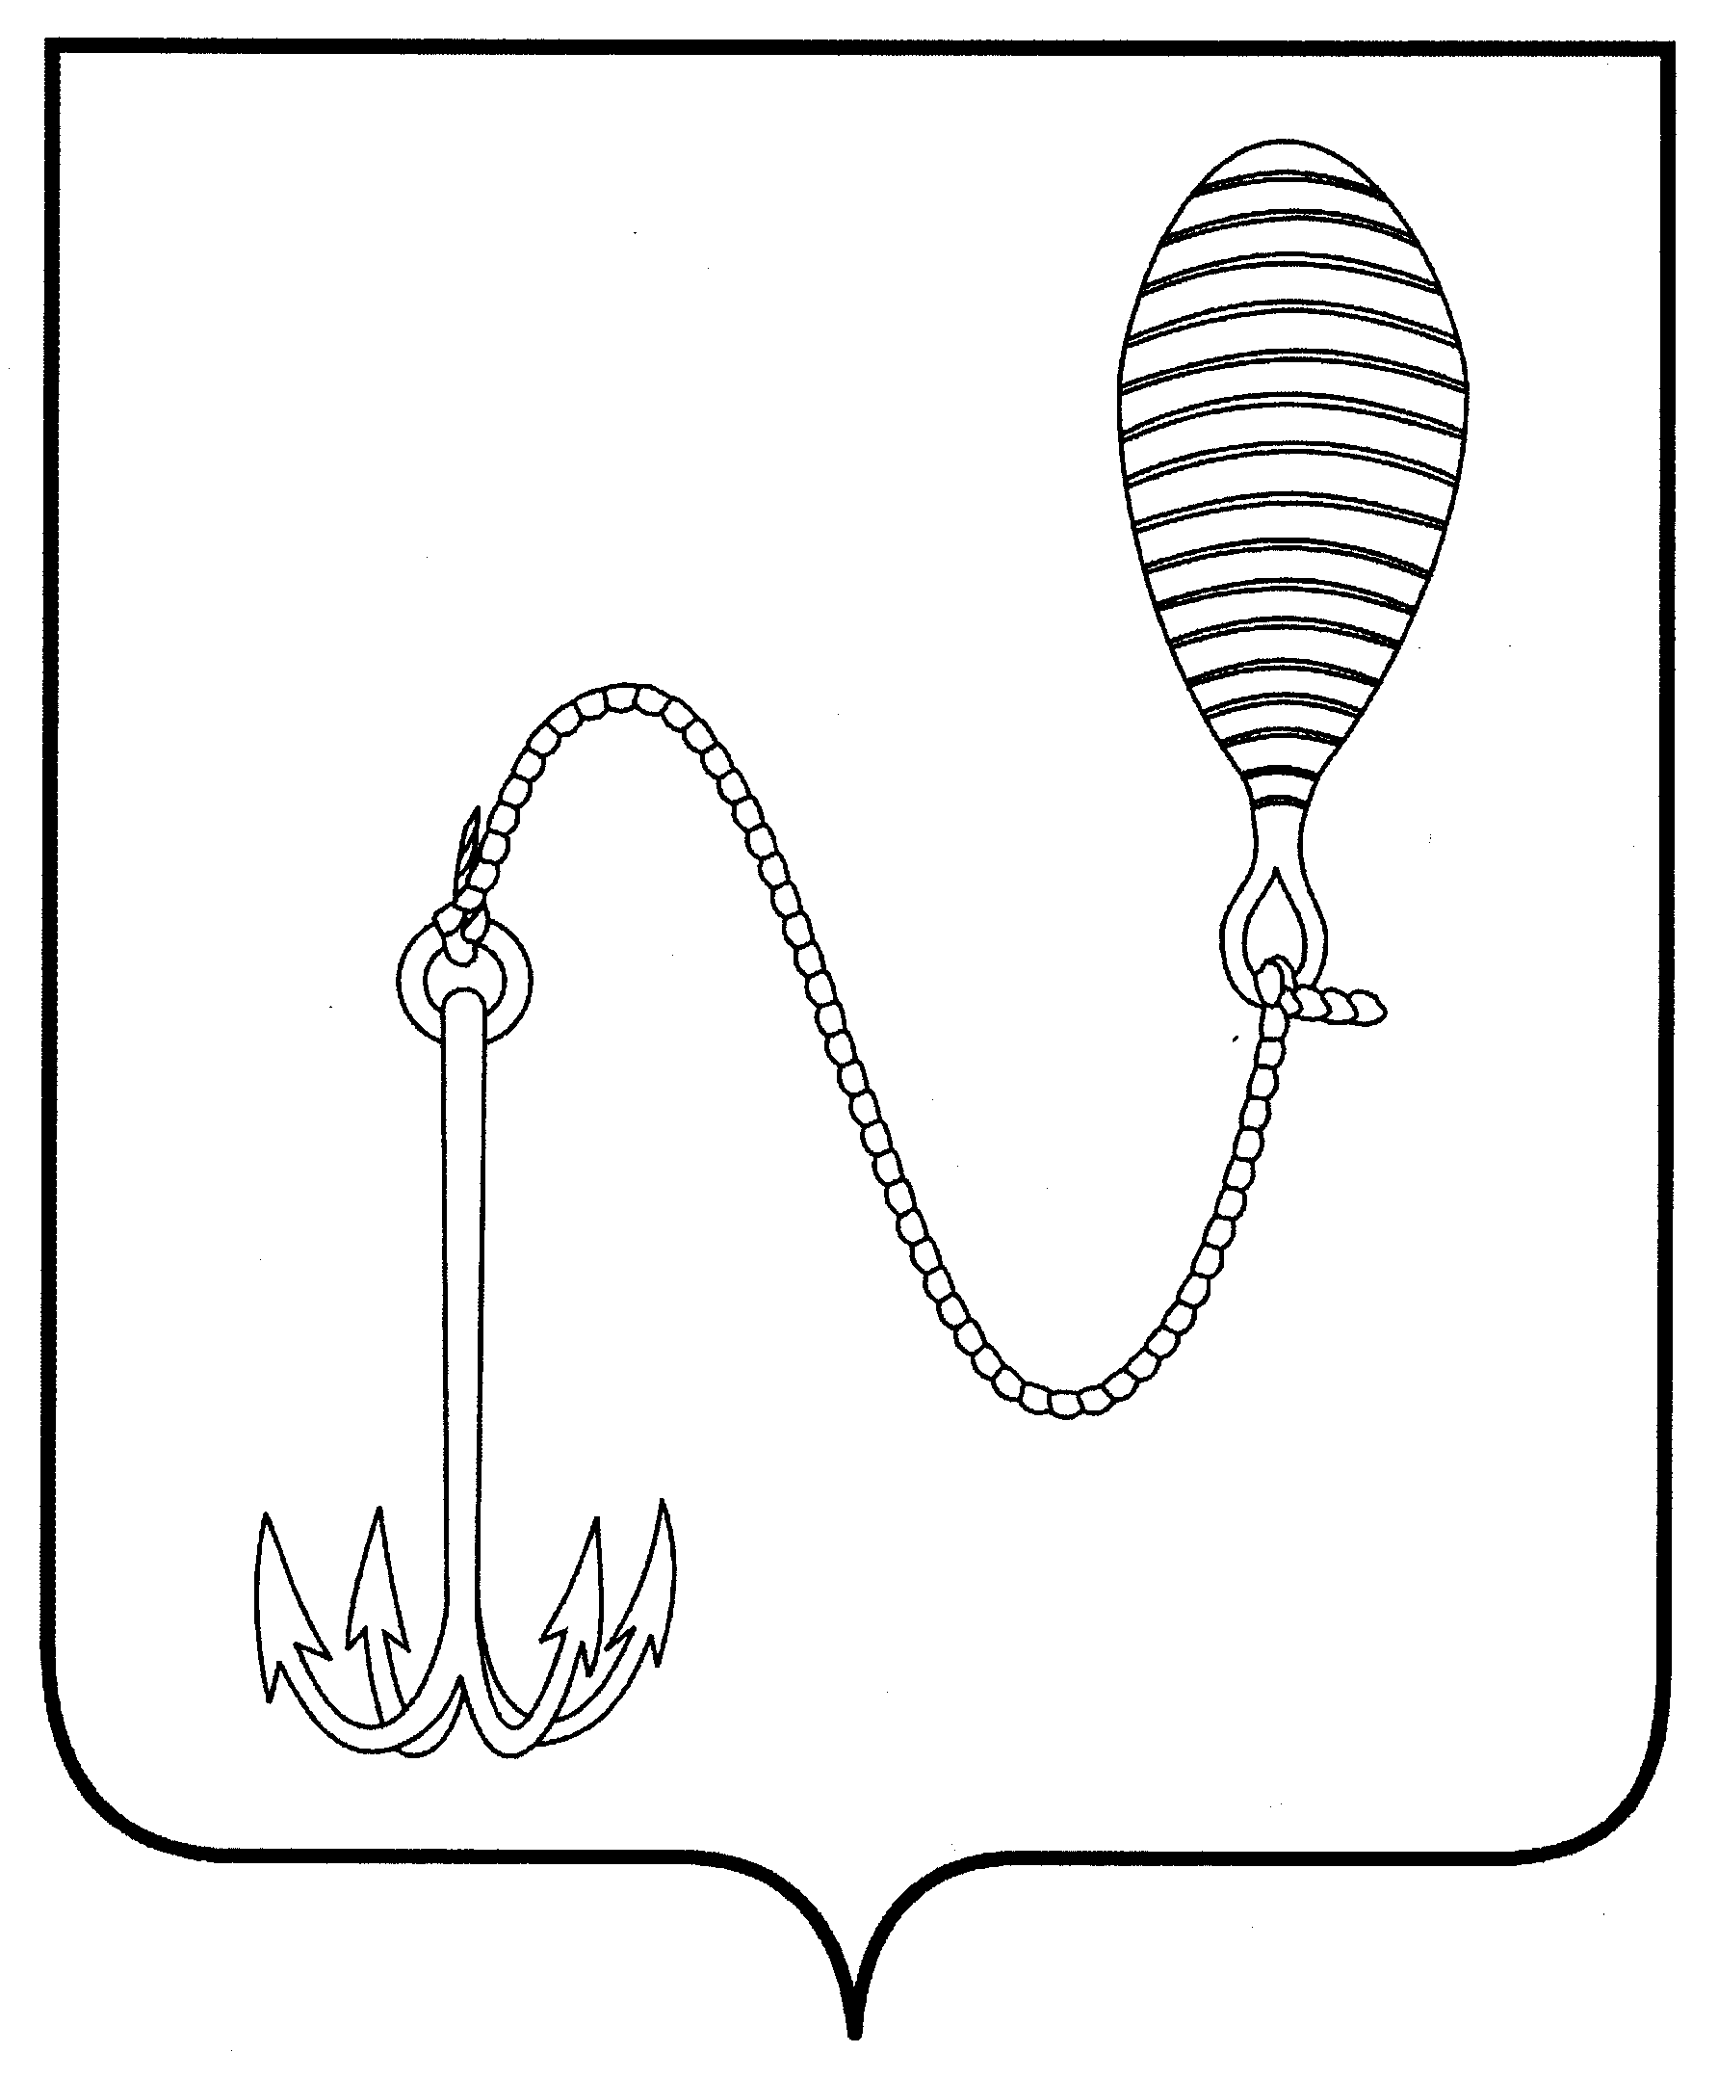

АДМИНИСТРАЦИя ГОРОДСКОГО ОКРУГА ГОРОД бУЙ
кОСТРОМСКОЙ ОБЛАСТИ

постановление
От 07 июля 2016 года № 562

О внесении изменений в постановление администрации городского округа город Буй Костромской области от 14.08.2013 № 729

В соответствии с Федеральным законом от 06 октября 2003 года №131-Ф3 «Об общих принципах организации местного самоуправления в Российской Федерации», руководствуясь Уставом муниципального образования городской округ город Буй Костромской области, Правилами благоустройства, озеленения, обеспечения чистоты и порядка на территории городского округа город Буй Костромской области, утвержденными решением Думы городского округа город Буй Костромской области от 27 мая 2016 года № 103 «Об утверждении Правил благоустройства, озеленения, обеспечения чистоты и порядка на территории городского округа город Буй Костромской области»

ПОСТАНОВЛЯЮ:

1. Внести в Генеральную схему очистки территорий муниципального образования городской округ город Буй Костромской области на 2013 – 2017 годы, утвержденную постановлением администрации городского округа город Буй Костромской области от 14 августа 2013 года № 729 (в редакции постановления администрации городского округа город Буй Костромской области от 18.08.2013 № 858, от 14.10.2013 № 963, от 25.05.2016 № 409), следующие изменения:
1) пункт 4.5. изложить в следующей редакции:
«4.5. Координаты руководителей отвечающих за санитарную очистку, сбор и вывоз ТБО и ЖБО, эксплуатацию полигона
Таблица 5
№ п/п | Наименование организации | Адрес | Должность | Телефон
1 | Администрация городского округа | г. Буй, пл. Революции, д. 12 | Глава администрации | 4-45-02
2 | МП «Коммунальная инфраструктура» | г. Буй, ул. Республиканская, д. 5 | Директор | 4-37-57
Организации управляющие и обслуживающие многоквартирные дома
3 | ОАО «Наш дом» | г. Буй, ул. Республиканская, д. 5 | Директор | 4-27-73
3 | ОАО «Наш дом» | г. Буй, ул. Республиканская, д. 5 | Главный инженер | 4-28-32
4 | ООО УК  «Ремонтно-  эксплуатационная компания» | г. Буй, ул. 1 Мая, д. 17а | Директор | 4-27-68
5 | ООО «Престиж строй» | г. Буй, ул. Островского, д. 57 | Директор | 8-953-662-76-26
»;

2) пункт 4.6. изложить в следующей редакции:
«4.6. Общее состояние окружающей среды, фоновое загрязнение, наиболее неблагополучные территории города Буя Костромской области
Загрязнение воздуха на территории города Буя неоднородно. Наибольшие уровни содержания в воздухе вредных веществ отмечаются вблизи автомобильных дорог, на улицах с интенсивным движением автотранспорта. Улицы с большой интенсивностью движения автотранспорта: ул. Октябрьской революции, ул. 10 годовщины Октября, ул. Островского, ул. Карла Маркса, ул. Красной Армии. Загрязнение атмосферного воздуха в городе вызвано в основном выбросами автомобильного транспорта, промышленных предприятий ЗАО «ФК», ОАО «БХЗ», ЗАО «Коагулянт», ЗАО «Экохиммаш» и др. С целью снижения загрязнения атмосферного воздуха в городе Буе часть химических производств вынесено за его пределы. Превышений предельно допустимых концентраций загрязняющих веществ в атмосферном воздухе по данным лаборатории филиала ФБУЗ «Центр гигиены и эпидемиологии в Костромской области в Буйском районе» в 2015 году не зарегистрировано. Ежегодно на предприятиях разрабатываются планы мероприятий по снижению негативного воздействия на окружающую среду.
Загрязнение почвы обусловлено автотранспортом, выбросами ЖБО, несанкционированными свалками, ненадлежащим содержанием мусорных площадок и отдельных контейнеров. В целях улучшения санитарно-эпидемиологической обстановки на территории города ежегодно проводятся весенне-осенние месячники по санитарной очистке и благоустройству.
Загрязнение воды по большей части обусловлено выбросами ЖБО. В настоящее время на территории города реализуется программа «Чистая вода», производится установка новых фильтров для очистки водопроводной воды. По результатам представленных лабораторных исследований за 2015 год в нецентрализованных источниках (колодцах) водоснабжения вода не соответствует гигиеническим нормативам по санитарно-химическим показателям в 33, 3%, по микробиологическим показателям в 71,5%.
Оценка состояния почвы города Буя проводится на основе исследований проб почвы по гигиеническим показателям. Наибольшей антропогенной нагрузке подвергаются земли, занятые объектами промышленности, транспорта, жилой застройки города Буя.
Приоритетные вещества, определяемые в почве – тяжелые металлы: ртуть, свинец, кадмий. По данным филиала ФБУЗ «Центр гигиены и эпидемиологии в Костромской области в Буйском районе» по санитарно-химическим показателям неудовлетворительных анализов в 2015 году не было.
По микробиологическим показателям удельный вес неудовлетворительных проб составил 26,3 %.
Загрязнение окружающей среды и среды обитания в целом может являться причиной нарушения здоровья населения. Для снижения негативного воздействия на окружающую среду необходимо выполнить следующие мероприятия:
- вдоль автомобильных магистралей устраивать зеленые зоны (цветники, газоны, посадки деревьев и кустарников);
- ликвидировать несанкционированные свалки и условия их образования на территории города;
- исключить сброс необеззараженных сточных вод в поверхностные водоемы;
- повысить эффективность очистки и обеззараживания сточных вод;
- регулировать сброс поверхностного стока с территории города;
повысить эффективность работы водоочистных сооружений и качества питьевой воды.»;
3) в подпункте 5.3.1. пункта 5.3. слова «Правилами благоустройства и чистоты на территории городского округа город Буй от 29 апреля 2011 года № 92» заменить на слова «Правилами благоустройства, озеленения, обеспечения чистоты и порядка на территории городского округа город Буй Костромской области от 27 мая 2016 года № 103»;
4) пункт 6.1. изложить в следующей редакции:
«6.1. Правила, содержание и уборка территорий, прилегающих к домовладению
Содержание и уборка территорий, прилегающих к домовладениям, регламентируются Правилами благоустройства, озеленения, обеспечения чистоты и порядка на территории городского округа город Буй Костромской области, утвержденными решением Думы городского округа город Буй от 27 мая 2016 года № 103.
Собственники (владельцы) индивидуальных жилых домов обязаны:
1) поддерживать в исправном техническом и эстетическом состоянии жилые дома, ограждения и иные постройки, расположенные на земельном участке;
При капитальном ремонте дома оконные и дверные проемы в случае нарушения их целостности должны быть защищены специальными щитами, прилегающая территория должна быть убрана от мусора и в случае необходимости обнесена забором, затрудняющим свободный доступ посторонним лицам.
2) иметь на домах номерные знаки, указатели с обозначением наименования улиц, а также по улице домах – указатели с обозначением наименования улиц и переулков, установленные в соответствии со статьей 28 настоящих Правил;
3) своевременно производить обрезку веток деревьев и других зеленых насаждений по периметру границ земельного участка, не допуская их касания электрической, радио и телефонной проводки;
Запрещается вырубка деревьев и кустарников без согласования с администрацией городского округа город Буй Костромской области.
4) своевременно уничтожать на прилегающей территории сорную растительность производить своевременный окос травы (допустимая высота травы 20 см.), убирать скошенную траву в течение 3-х суток;
5) при наличии на территории индивидуальных домов или придомовой территории собственных контейнеров для вывоза ТБО, собственники контейнеров обязаны:
содержать их в исправном состоянии;
оборудовать контейнеры крышками;
своевременно производить окраску контейнера (рекомендованный цвет - зеленый) и замену пришедшего в негодность контейнера на новый,
дезинфицировать контейнеры самостоятельно либо по договору с предприятиями, осуществляющими санитарную очистку.
На территориях, прилегающих к индивидуальным жилым домам, запрещается:
1) складировать и храненить более 30 дней строительные материалы, уголь, дрова, крупногабаритный мусор, удобрения и другие материалы;
2) хранить технику, механизмы, автомобили, в том числе разукомплектованные;
3) производить мойку автотранспортных средств, слив бензина и масел;
4) выливать помои и выбрасывать пищевые отходы;
5) устраивать сливные (помойные) ямы за границей земельного участка индивидуального жилого дома (на земельных участках общего пользования, занятых улицами, проездами, тротуарами, автомобильными дорогами и на участках проложенных коммуникаций – (далее – уличной территории);
6) размещать мусор, счищаемый с прилегающей территории индивидуального жилого дома на тротуары и приезжие части улиц;
7) откачивать воду, канализационные стоки на проезжую часть и прилегающую индивидуальному жилому дому территорию;
8) сжигать или закапывать бытовые отходы и мусор.»;
5) пункт 6.2. изложить в следующей редакции:
«6.2. Организация и проведение уборочных работ в летнее время

Уборка территории городского округа город Буй Костромской области в весенне-летний период осуществляется с 15 апреля по 1 ноября.
Содержание и уборка территории городского округа город Буй Костромской области в весенне-летний период предусматривает:
1) сбор и вывоз по мере накопления мусора, уличного смета, отходов;
2) мойку, полив и подметание проезжей части дорог, тротуаров, площадей, отмосток, пешеходных зон;
3) скашивание газонных трав (высота травостоя не должна превышать 10 см), уничтожение сорных и карантинных растений;
4) уборку и вывоз скошенной травы;
5) очистку от отходов, ила и грунтовых отложений сетей ливневой канализации (лотков, канав, кюветов, труб, дождеприемных веток и колодцев, коллекторов).
Скашивание сорной карантинной растительности на территориях общего пользования осуществляется на основании ежегодно заключаемого в порядке, предусмотренном Федеральным законом от 05 апреля 2013 № 44-ФЗ «О контрактной системе в сфере закупок товаров, работ, услуг для обеспечения государственных и муниципальных нужд», муниципального контракта.
В период листопада сгребание опавшей листвы с газонных частей объектов озеленения, улиц, внутридворовых и дворовых территорий обеспечивают лица, ответственные за содержание и уборку указанных территорий.
Листва, собранная открытым способом, подлежит вывозу после выполнения работ.
В весенне-летний период дорожное покрытие очищают от грязи, пыли, противогололедных материалов. С момента наступления теплой и устойчивой погоды приступают к устранению мелких повреждений в виде выбоин и трещин.
Мойке и поливу следует подвергать всю ширину проезжей части улиц и площадей.
Уборку лотков и бордюров от песка, пыли, мусора после мойки рекомендуется заканчивать к 7 часам утра.
Мойку дорожных покрытий и тротуаров, а также подметание тротуаров рекомендуется производить с 23 часов до 7 часов утра, а влажное подметание проезжей части улиц рекомендуется производить по мере необходимости с 23 часов до 7 часов утра.
Основной операцией по уборке дорог в весенне-летний период является подметание лотков проезжей части дороги.
Подметание осуществляется на улицах, площадях и проездах, имеющих усовершенствованные покрытия (асфальтобетонные).
Подметание производят в следующем порядке: в первую очередь подметают лотки на улицах с интенсивным движением, маршрутами городского транспорта; во вторую очередь - лотки улиц со средней и малой интенсивностью движения.
Перед подметанием лотков должны быть убраны тротуары, чтобы исключить повторное загрязнение лотков.»;
6) пункт 6.3. изложить в следующей редакции:
«6.3. Организация и проведение уборочных работ в зимнее время
Уборка территории городского округа города Буй Костромской области в осенне-зимний период осуществляется с 1 ноября по 15 апреля.
Содержание и уборка территории городского округа города Буй Костромской области в осенне-зимний период предусматривает:
1) сбор и вывоз по мере накопления мусора, уличного смета, отходов;
2) очистку от пыли и грунтовых отложений (при отсутствии снежного покрова) проезжей части дорог, магистралей и внутридворовых проездов, тротуаров, площадок, отмосток, пешеходных зон;
3) уборку и вывоз снега, льда, посыпку проезжей части и тротуаров разрешенными к применению противогололедными материалами.
Уборку тротуаров и пешеходных дорожек, а также их обработку противогололедными материалами следует осуществлять с учетом интенсивности движения пешеходов после окончания снегопада или метели.
Снег, собираемый на территории городского округа город Буй Костромской области, вывозится в специально отведенные места (площадки для вывоза и временного складирования снега), расположение которых определяется администрацией городского округа город Буй Костромской области.
Не допускается наличие снежных карнизов, ледяных сосулек, свисающих с крыш, балконов, лоджий и с других выступающих частей зданий и сооружений.
Очистка от снега и удаление сосулек с крыш, балконов, лоджий и с других выступающих частей зданий, строений и сооружений, уборка тротуара и других пешеходных зон от сброшенного или упавшего с крыши снега возлагается на лиц, во владении, пользовании, управлении, распоряжении которых находятся данные строения, и производится с соблюдением мер предосторожности.
В период зимней уборки дорожки и площадки парков, скверов, бульваров должны быть убраны от снега и обработаны противогололедными материалами в случае гололеда. Садовые диваны, урны и малые архитектурные формы, а также пространство вокруг них, подходы к ним должны быть очищены от снега и наледи.
Юридические и физические лица, индивидуальные предприниматели, обязаны обеспечить уборку снега, наледей на территории, прилегающей к магазинам, офисам, палаткам, киоскам, ларькам в течение суток с момента окончания снегопада и образования наледей.
При уборке дорожек на озелененных территориях допускается временное складирование снега, не содержащего химических реагентов, на заранее подготовленные для этих целей площадки при условии сохранности зеленых насаждений и обеспечения оттока талых вод.
В период гололеда тротуары и другие пешеходные зоны должны быть очищены, обработаны противогололедными материалами в количестве, исключающем скольжение, либо ледяные образования должны быть удалены полностью. Время на обработку всей площади тротуаров не должно превышать четырех часов с начала снегопада.
Снегоуборочные работы (механизированное подметание и ручная зачистка) на тротуарах, пешеходных дорожках и посадочных площадках транспорта общего пользования начинаются сразу по окончании снегопада. При длительных снегопадах циклы снегоочистки и обработки противогололедными материалами должны повторяться, обеспечивая безопасность для пешеходов.
Работы по уборке снега, льда, ледяного наката с лестниц, крылец, площадок перед входами в здания, сооружения, занимаемые хозяйствующими субъектами, а также уборка снега с пешеходных тротуаров, расположенных на прилегающей территории, и обработка их противогололедным материалом в количестве, исключающем скольжение, либо полное удаление ледяных образований должны быть закончены за один час до открытия входов в здания, сооружения.
Тротуары и проезды в пределах прилегающих территорий, придомовых территорий должны быть очищены от снега и наледи. При возникновении наледи (гололеда) производится обработка территорий противогололедными материалами.
Запрещается применение твердых и жидких химических реагентов в качестве противогололедного материала на тротуарах, посадочных площадках остановок городского пассажирского транспорта, озелененных территориях, во дворах и прочих пешеходных зонах.
Снег, счищаемый с дворовых территорий и внутриквартальных проездов, разрешается складировать на территориях дворов в местах, не препятствующих свободному проезду автотранспорта и движению пешеходов. Не допускается повреждение зеленых насаждений при складировании снега.
Складирование снега на внутридворовых территориях должно предусматривать отвод талых вод в существующие водоотводные канавы и ливневую канализацию.
Обязанность по уборке и вывозу снега от края проезжей части возлагается на организации, осуществляющие уборку проезжей части дороги или проезда.
Тротуары и лестничные сходы мостовых сооружений должны быть очищены на всю ширину до покрытия от свежевыпавшего или уплотненного снега (снежно-ледяных образований).
В период снегопада тротуары и лестничные сходы мостовых сооружений должны обрабатываться противогололедными материалами, проходы для движения пешеходов должны расчищаться.
При получении оповещения о гололеде мостовые сооружения в полосе движения пешеходов (в первую очередь лестничные сходы и тротуары) обрабатываются противогололедными материалами незамедлительно. При получении оповещения о возможности возникновения гололеда обработка противогололедными материалами производится за 2 часа до предполагаемого времени возникновения гололеда.
При уборке в осенне-зимний период на территории городского округа город Буй Костромской области не допускается:
1) сдвигать снег с убираемой территории на уже очищенную;
2) перебрасывать и перемещать загрязненный и засоленный снег, а также сколы льда на газоны, цветники, кустарники и другие зеленые насаждения;
3) вывозить или перемещать на тротуары, проезжую часть дорог и проездов снег, собираемый на дворовых проездах, внутридворовых территориях, территориях предприятий, организаций, строек и т.д.;
4) организовывать свалки снега в местах, не установленных администрацией городского округа город Буй Костромской области.
Обработку проезжей части дорог производят противогололедными материалами, не запрещенными к применению действующим законодательством.
Очистка дорог, обработка проезжей части противогололедными материалами должна выполняться до начала движения общественного транспорта и в течение дня по мере необходимости.
Снег, счищаемый с проезжей части дорог, сдвигается к краю проезжей части дороги и формируется в валы в соответствии с техническими нормами и рекомендациями для последующего вывоза.
Уборка дорог от снега и вывоз сформированных валов снега с проезжей части производится в первую очередь на улицах с интенсивным движением, маршрутами городского транспорта; во вторую очередь на улицах со средней и малой интенсивностью движения.
Не допускается формировать снежные валы на следующих территориях:
1) на пересечениях всех дорог и улиц в одном уровне и вблизи железнодорожных переездов в зоне треугольника видимости;
2) ближе 5 метров от пешеходного перехода;
3) ближе 20 метров от остановочного пункта общественного транспорта;
4) на тротуарах.
При содержании дорог в осенне-зимний период выполняются мероприятия по предотвращению и ликвидации зимней скользкости, включающие:
1) профилактическую обработку покрытий противогололедными материалами;
2) обработку образовавшегося ледяного или снежно-ледяного слоя противогололедными материалами;
3) повышение шероховатости покрытия проезжей части путем распределения фрикционных материалов: песка, высевки, щебня, шлака.
Обработка проезжей части дорог противогололедными материалами должна начинаться с момента начала снегопада. В случае получения от метеорологической службы заблаговременного предупреждения об угрозе возникновения гололеда обработка проезжей части дорог, эстакад, мостовых сооружений производится до начала выпадения осадков.
Борьба с зимней скользкостью проводится в первую очередь на потенциально опасных участках дороги: крутых спусках и подъемах, мостах, перекрестках, в районе светофорных объектов, остановках общественного пассажирского транспорта.»;
7) в пункте 6.4. слова «Правилами благоустройства и чистоты на территории городского округа город Буй от 29 апреля 2011 года № 92» заменить на слова «Правилами благоустройства, озеленения, обеспечения чистоты и порядка на территории городского округа город Буй Костромской области от 27 мая 2016 года № 103».
2. Настоящее постановление вступает в силу со дня его официального опубликования.

Глава администрации
городского округа город Буй И. А. Ральников

